一、选择题(本大题共10小题,每小题7分,共70分。下列各题给出的四个选项中,只有一项符合题目要求)
1.如图表示某种群迁入该生态系统一段时间内,种群的λ(λ=当年某种群的个体数/一年前该种群个体数量)和时间的关系。下列说法正确的是( )

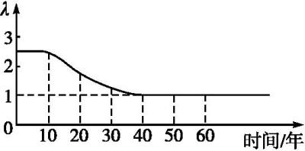
A.由图可知,种群密度在第50年时,达到种群的环境容纳量(K值)
B.当种群密度在第10~30年时期内,种内斗争变化趋势是逐渐增强
C.该种群的出生率和迁入率决定λ值的大小
D.在理想条件下,影响种群数量增长的因素主要是环境容纳量
2.为探究pH对草履虫种群数量增长的影响,科研人员用不同pH的稻草培养液培养草履虫,培养的起始密度为5(个·mL⁻¹),培养时间为2 d,结果如下表。相关叙述错误的是( )
pH | 3.0 | 4.0 | 5.0 | 6.0 | 7.0 | 8.0 | 9.0 | 10.0
$$\frac{\text{种群密度}}{\text{(个·}mL^{\text{-}1}\text{)}}$$ | 0 | 0 | 153 | 160 | 168 | 172 | 133 | 125

A.需保证每组的温度、培养液体积等条件相同
B.每组培养液中草履虫数量都呈“S”型增长
C.增加培养液的量,可改变草履虫种群K值
D.草履虫对碱的耐受性较强,适宜生活在弱碱性的环境中
3.下表为三个相邻群落的植被丰富度的调查结果。下列叙述错误的是( )
群 落 | 植被丰富度(种)
 | 乔木层 | 灌木层 | 草本层
甲群落 | 21.5 | 35.5 | 19.5
乙群落 | 17.5 | 23.8 | 16.25
丙群落 | 22 | 31.8 | 13.5

A.可采用样方法进行调查,对三个层次植被丰富度调查时样方大小要一致
B.甲群落植被丰富度最高,一般情况下甲群落整体的丰富度也最高
C.乙群落植被丰富度最低,该群落的演替可能还没达到相对稳定阶段
D.丙群落的草本层丰富度最低,可能因为该群落的乔木层和灌木层植被更加茂密
4.将一荒地改建成(复合种植的)果园后,该地的昆虫种类和数量发生了很大的变化。下列有关叙述错误的是( )
A.果园中果树生长整齐,但该群落也有垂直结构
B.将荒地建成果园,说明人类的活动可以改变群落演替的速度和方向
C.该地植物种类和数量的变化,引起了昆虫种类和数量的变化,说明信息传递可以调节生物的种间关系
D.若各种昆虫之间的竞争、捕食等关系发生了变化,对果树的产量没有影响
5.有关下图的食物网(能量传递效率按10%计算)的叙述正确的是( )
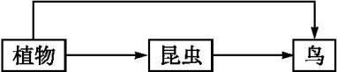
A.该食物网中初级消费者是昆虫,次级消费者是鸟
B.昆虫属于第一营养级,鸟属于第二营养级
C.若绿色植物固定的太阳能总量为M,昆虫获得的总能量为m₁,鸟获得的总能量为m₂,则M≥m₁+m₂
D.在鸟类的食物构成中,若动物性食物占1/3,植物性食物占2/3,则鸟类增加能量A时,生产者需提供能量为40A
6.如图为某鱼塘部分能量流动示意图[图中数字为能量值,单位是(J·m⁻²·a⁻¹)]。下列有关叙述正确的是( )
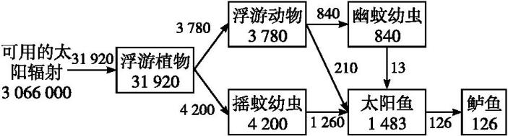
A.鲈鱼所占营养级为第五、第六营养级
B.第二到第三营养级的能量传递效率为28.9%
C.太阳鱼呼吸作用消耗的能量为1 357 J/(m²·a)
D.该图只包含生态系统成分中的生产者和消费者
7.(2017江苏镇江一模)某植物上栖息着以该植物为食的甲、乙两种昆虫和以乙昆虫为食的蜘蛛。甲昆虫在白天活动,乙昆虫在夜晚活动。甲昆虫采集该种植物的叶片后,植物会释放出挥发性的物质X,X既可吸引甲昆虫的天敌,也能驱赶乙昆虫。下列说法错误的是( )
A.可采用样方法调查甲昆虫的种群密度
B.影响乙昆虫活动的信息类型为化学信息
C.蜘蛛在蜘蛛网上捕食乙昆虫利用了物理信息
D.施用人工合成的物质X,短期内乙昆虫的天敌数量减少
8.如图是某共生型生态农业模式图,下列相关叙述正确的是 ( )
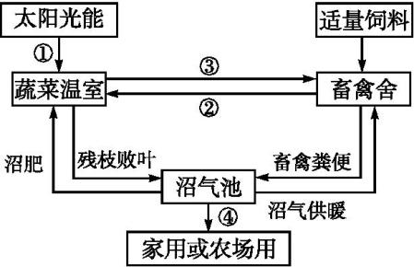
A.输入该系统的总能量是①过程固定的太阳能
B.④过程表示分解者通过分解作用释放能量
C.②过程主要是无机物,③过程主要是有机物
D.该生态农场实现了物质的循环利用,提高了能量的传递效率
9.下列有关生态系统稳定性的描述,正确的是( )
A.生态系统的自我调节能力主要是通过反馈调节来实现的
B.同等强度干扰下,草原生态系统比沙漠生态系统恢复得慢
C.外来物种入侵会增加物种多样性,提高生态系统的稳定性
D.河流受到轻度污染时,能通过物理沉降、化学分解和微生物分解来保持原状,属于恢复力稳定性
10.在水库的上游,政府将废弃农田和盐碱地改造成大面积芦苇湿地,通过生物降解、吸收,可以有效解决城市生活污水造成的污染问题,使水库水质得到明显改善。下列相关说法,正确的是( )
A.流经该湿地的总能量是该湿地中的生产者所固定的太阳能
B.大量种植芦苇的原因是芦苇可以吸收城市污水中的有机污染物
C.湿地中生物种类多样,可利用正反馈调节维持其结构和功能的相对稳定
D.从废弃农田到芦苇湿地的变化属于次生演替,该过程体现了人类对群落演替的影响
二、非选择题(共30分)
11.(10分)生物量是指某一时刻单位面积内现存生物的有机物总量。科研人员对我国某自然保护区因地震导致山体滑坡30年后,恢复群落和未受干扰的原始林群落的不同植被类型的生物量进行了研究。回答下列问题。
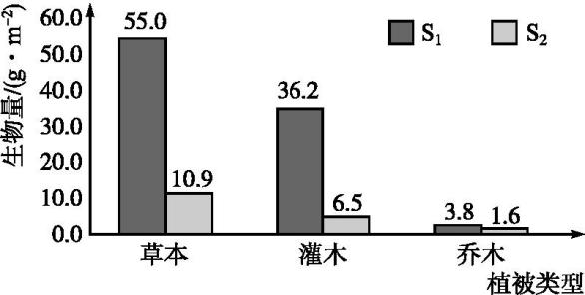
(1)科研人员在两个群落中________选取多个样地,收获全部植物,按照植被类型分类后,测定生物量,结果如图所示。图中代表恢复群落的生物量的是________ (填“S₁”或“S₂”)。
(2)地震导致山体滑坡后,原有植被已不存在,在这一基础上形成恢复群落的过程为________演替。原因是_______________________________________________
伴随这一演替过程,群落的物种________________逐渐增加。未受干扰的原始林群落具有较好的垂直结构,有利于提高________________的利用率。
(3)恢复群落植被的总生物量只有原始林群落的20%,这是由于山体滑坡后________稳定性较低,群落在短时间内难以恢复到原状。
(4)恢复群落植被不易恢复的关键限制因素是________________,可利用人工措施重建________________群落,帮助群落植被快速恢复。
12.(10分)(2017河南郑州入学考试)非洲某草原生态系统有如下图所示的食物网,请据图回答问题。
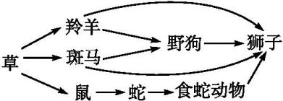
(1)这个食物网包括________条食物链。
(2)图中属于第三营养级的生物有________________,狮子与野狗的关系是________________。
(3)该生态系统除包括图示各成分外,还包括________________________。生态系统输出的能量形式是________。
(4)这块草原的生产者固定的太阳能为300万千焦/年。按10%的能量传递效率计算,设一种生物被下一个营养级各种生物平均摄食,则狮群获得的能量正好维持其种群的生存,此时狮群获得的能量是________万千焦/年。
(5)后来由于人类活动的干扰,鼠类大量繁殖,种群密度大增。此时鼠类获取的能量占本营养级的2/3。其仍按10%能量流动,其他生物量被下一个营养级各种生物平均摄食,计算人类干预后,狮群能够获得的能量为________万千焦。如果狮群维持原有的种群数量继续生存,狮子的捕食区域的面积应大约是原来的________ 倍。如果草原的面积有限,则预测狮子种群的密度将会________。
13.(10分)生态平衡是一种动态平衡,包括结构和功能上的稳定。下图中“置位点”为生态系统所具有的某个理想状态,其中A、B、C表示其生物成分,箭头表示物质的传递方向。请分析回答问题。
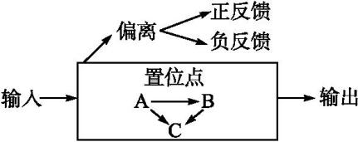
(1)自然生态系统中,能量的输入依赖于 (填图中字母),碳元素在A、B、C间以________的形式传递。
(2)信息传递存在于________ (填图中字母)之间,而且这种传递是________的。动物捕食过程中通过鸣叫给同伴传递的信息属于________信息。
(3)任何生态系统都具有一定的抵抗外界干扰、保持生态平衡的特性,该特性称为________稳定性,一般而言,A、B、C的种类越多,该稳定性越________。
(4)某池塘中,早期藻类大量繁殖,食藻浮游动物如水蚤等大量繁殖,藻类减少,接着又引起水蚤减少。后期排入污水,加速水蚤死亡,污染加重,导致更多水蚤死亡。此过程中,早期属于________反馈调节,后期属于________反馈调节。
(5)氮元素在生物群落和无机环境之间是不断循环的,但是还要往处于置位点的农田生态系统中不断施加氮肥,主要原因是________________ 。

答案解析
1.B 由图可知,种群密度在第40年时,达到种群的环境容纳量(K值)。当种群密度在第10~30年时期内,λ大于1,种群数量不断增加,因此导致种内斗争变化趋势逐渐增强。λ值的大小受多种因素的影响,如出生率、死亡率、迁入率、迁出率、年龄组成等。在理想条件下,无环境容纳量。
2.B 每组的温度、培养液体积属于无关变量,各组要相同,A项正确。表格中,并不是每组培养液中草履虫数量都呈“S”型增长,pH为3.0、4.0条件下,酵母菌全部死亡,种群数量为0,B项错误。K值和环境条件有关,增加培养液的量,可改变草履虫种群的K值,C项正确。分析表格数据可知,草履虫对碱的耐受性较强,适宜生活在弱碱性的环境中,D项正确。
3.A 用样方法对植被丰富度进行调查时,不同种类植物应采用不同大小的样方,如乔木的样方一般为100m²,而草本的样方一般为1m²。植物群落的垂直结构为动物创造了栖息环境和食物条件,所以一般而言,群落的植被丰富度高,群落的整体丰富度也高。随着群落演替的进行,物种丰富度越来越高,演替到稳定阶段时,群落的丰富度一般较高,乙种群的丰富度低,可能是群落演替还没有达到稳定阶段。丙群落的草本层丰富度最低,但总的植被丰富度并不低,可能因为该群落的乔木层和灌木层植被更加茂密,光照强度不足,影响了草本层植物的生长。
4.D 果园中有各种生物,此群落存在垂直结构,A项正确。人类活动往往可以改变群落演替的速度和方向,B项正确。该地植物种类和数量的变化,引起了昆虫种类和数量的变化,说明信息传递可以调节生物的种间关系,C项正确。若各种昆虫之间的竞争、捕食等关系发生了变化,可能对果树的产量有影响,D项错误。
5.D 图中的食物网中初级消费者是鸟和昆虫,次级消费者是鸟。由图分析可知,植物处于第一营养级,昆虫属于第二营养级,鸟属于第二、第三营养级。M是植物固定的太阳能总量,其中大部分的能量用于自身呼吸消耗,只有10%流向昆虫和鸟类,所以M不可能等于m₁+m₂。若鸟类的食物构成中动物性食物占1/3,植物性食物占2/3,则鸟类增加能量A时,需要生产者的能量为1/3A÷10%÷10%+2/3A÷10%=40A。
6.B 该食物网中最高营养级是鲈鱼,为第五营养级,A项错误。第二到第三营养级的能量传递效率为(840+210+1260)÷(3780+4200)=28.9%,B项正确。太阳鱼同化的能量去向有:呼吸作用消耗、流入下一营养级和被分解者分解利用,由图可知,只知道同化量和流入下一营养级的能量,不能得出呼吸作用消耗的能量,C项错误。该图中除包含生态系统成分中的生产者和消费者外,还有非生物的能量(太阳辐射中的太阳能),D项错误。
7.B 甲昆虫的活动能力比较弱,可采用样方法调查甲昆虫的种群密度,A项正确。乙昆虫在夜晚活动,影响乙昆虫的信息有光照和X物质,分别为物理和化学信息,B项错误。蜘蛛在蜘蛛网上捕食乙昆虫利用了物理信息,C项正确。施用人工合成的物质X,能驱赶乙昆虫,因此短期内乙昆虫的天敌数量减少,D项正确。
8.C 在该共生型生态农业模式中,输入的总能量为太阳光能和饲料中的能量。④过程沼气池中的沼气可家用和农场用,而分解者通过分解作用释放的能量主要以热能的形式散失了。碳元素在蔬菜温室流向畜禽舍的主要形式是有机物,而畜禽舍流向蔬菜温室的主要形式是无机物。建立生态农场可以提高能量的利用率,但不能提高能量传递效率。
9.A 生态系统的自我调节能力主要是通过反馈调节来实现的,A项正确。与沙漠生态系统相比,草原生态系统营养结构复杂,群落丰富度高,抵抗力稳定性强。因而在同等强度干扰下,比沙漠生态系统恢复得快,B项错误。外来物种入侵可能危及当地物种,降低物种多样性,降低生态系统的稳定性,C项错误。河流受到轻度污染时,能通过物理沉降、化学分解和微生物分解来保持原状,属于抵抗力稳定性,D项错误。
10.D 流经该生态系统的总能量是生产者固定的太阳能和城市污水中的能量。植物不能直接吸收有机物,有机物被分解者分解为无机物后才能被芦苇等植物吸收。生态系统的结构和功能的稳定性依靠负反馈调节来维持,而不是正反馈。废弃的农田保留了土壤条件,所以发生的演替为次生演替。
11.答案 (1)随机 S₂ (2)次生 原有植被虽已不存在,但原有土壤条件基本保留,甚至还保留了植物的种子或其他繁殖体 丰富度(多样性) 阳光等资源 (3)恢复力 (4)土壤条件 土壤微生物
解析 (1)调查群落中不同植被类型的生物量需要随机选取若干个样地。由于山体滑坡,群落受到破坏,恢复群落内灌木和乔木的生物量会明显少于未受干扰的原始森林群落,所以图中S₂为恢复群落的生物量。
(2)在原有土壤环境甚至保留有原有植物的种子等条件下进行的演替属于次生演替。次生演替过程中群落的物种丰富度不断增加。原始森林群落具有较好的垂直结构,这样有利于植物对阳光等环境资源的充分利用。
(3)山体滑坡后总生物量减少为原来的20%,所以恢复力稳定性较低,难以恢复。
(4)由于山体滑坡,土壤条件受到影响。土壤条件是限制群落恢复的关键因素,增加土壤中的微生物种类和数量可有效增加土壤中的腐殖质,从而提高土壤肥力,帮助植被快速恢复。
12.答案 (1)5 (2)蛇、野狗和狮子 捕食和竞争 (3)非生物的物质和能量、分解者 热能 (4)1.11 (5)0.57 2 下降
解析 (1)分析图示,食物网中共有5条食物链。
(2)狮子、野狗和蛇都属于第三营养级。狮子既捕食野狗,又与野狗竞争羚羊和斑马,所以属于竞争和捕食关系。
(3)生态系统的成分除了图中的生产者和消费者,还有分解者和非生物的物质和能量。流入该生态系统的总能量是生产者固定的太阳能,然后通过各营养级以热能形式散失到无机环境。
(4)生产者固定的能量为300万千焦,则流入第二营养级羚羊、斑马、鼠的总能量为300×10%=30(万千焦),平均分配到每种生物获得10万千焦。狮子处于第三营养级获得的能量为(10×1/2×10%)×2=1(万千焦),狮子处于第四营养级获得的能量为(10×1/2×10%×10%)×2=0.1(万千焦),狮子处于第五营养级获得的能量为10×10%×10%×10%=0.01(万千焦),所以狮群获得的总能量为1.11万千焦。
(5)鼠类获取的能量占本营养级的2/3,则鼠类获得能量为30×2/3=20(万千焦),则羚羊与斑马获得的能量各为5万千焦,然后计算得到狮群获得总能量为0.5+0.05+0.02=0.57(万千焦)。由于狮群要维持原来的种群数量继续生存仍需要大约1.11万千焦的能量,故捕食面积应接近原来的2倍。若草原面积有限,则狮子种群密度将会下降。
13.答案 (1)A 含碳有机物 (2)A、B、C 双向 物理 (3)抵抗力 强 (4)负 正 (5)农田生态系统中N元素的输出大于输入(或农产品源源不断地自农田生态系统输出,其中的N元素部分不能归还土壤)
解析 (1)分析图示,图中A为生产者,B为消费者。自然生态系统中输入的总能量是生产者A所固定的太阳能。碳在生物群落中以含碳有机物形式传递。
(2)信息传递存在于各生物之间,生物与无机环境之间,信息传递是双向的。在它们捕食过程中的鸣叫声属于生态系统的物理信息。
(3)生态系统抵抗外界干扰的能力属于抵抗力稳定性。生物的种类数越多,营养结构越复杂,抵抗力稳定性越高。
(4)前期通过调节,藻类和水蚤的数量先增多后减少,属于负反馈调节;后期通过调节,水蚤数量逐渐减少,污染加剧,属于正反馈调节。
(5)农田生态系统不断输出农产品,而不回归农田土壤,所以要不断给土壤补充N元素。

